项目名称 | 实验/实践要求 | 支撑课程目标
1.LTE无线网络相关办公软件常用操作 | 1.了解LTE无线网络office软件常用操作；  2.重点掌握LTE无线网络excel常用操作
2.LTE无线网络规划 | 1.了解无线网络相关规划工具；  2.完成基本的LTE无线网络数据规划;
3.LTE无线网络信号测试与分析 | 1.掌握LTE测试软件的使用方法；  2.掌握LTE相关信令分析方法
4. LTE无线网络参数优化调整 | 1.掌握LTE无线参数核查。  2.掌握LTE无线参数调整和优化。

实验一：主要包含内容
1、软件常用操作说明及注意
2、常见excel函数的使用如下等
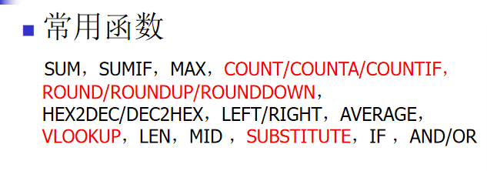
3、数据透视图和数据透视表相关操作实例

